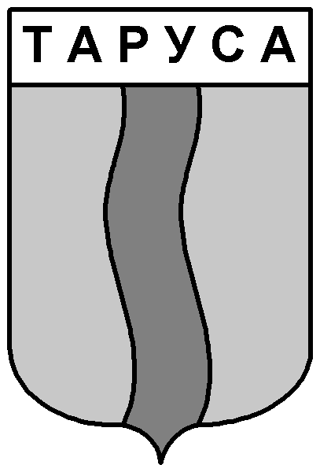
КАЛУЖСКАЯ ОБЛАСТЬ
ТАРУССКИЙ РАЙОН
АДМИНИСТРАЦИЯ
МУНИЦИПАЛЬНОГО РАЙОНА
"ТАРУССКИЙ РАЙОН"

ИЗВЕЩЕНИЕ
О ПРОВЕДЕНИИ ОТКРЫТОГО КОНКУРСА

Администрация муниципального района «Тарусский район» объявляет открытый конкурс по отбору управляющей организации для управления многоквартирными домами сельских поселений Тарусского района, Калужской области.

Открытый конкурс проводится на основании Жилищного Кодекса РФ, Постановления правительства РФ от 6 февраля 2006 г. N 75 «О порядке проведения органом местного самоуправления открытого конкурса по отбору управляющей организации для управления многоквартирным домом».
Организатор конкурса: Администрация муниципального района «Тарусский район»
Место нахождения организатора: 249100, Калужская область, г. Таруса, пл. Ленина, д.3.
Почтовый адрес организатора: 249100, Калужская область, г. Таруса, пл. Ленина, д.3. т./факс(48435) 2-51-30.
Адрес электронной почты: atarus@adm.kaluga.ru
Адрес официального сайта: http://mo.tarusa.ru/
Контактное лицо: Петрова Анастасия Сергеевна, тел. (48435) 2-55-71
Предмет конкурса: право заключения договоров управления многоквартирными домами в отношении объектов конкурса.
Объект конкурса: общее имущество собственников помещений в многоквартирном доме, на право управления которым проводится конкурс.
Характеристика объекта конкурса: подробная характеристика объектов конкурса приведена в приложении № 1 к настоящему извещению.
Наименование обязательных работ и услуг:
содержание помещений общего пользования, уборка земельного участка, входящего в состав общего имущества многоквартирного дома, подготовка многоквартирного дома к сезонной эксплуатации, проведение технических осмотров и мелкий ремонт, устранение аварии и выполнение заявок населения.
Подробная информация по наименованию обязательных работ и услуг по содержанию и ремонту многоквартирного дома, выполняемых (оказываемых) по договору управления многоквартирным домом, указана в конкурсной документации
Размер платы за содержание и ремонт жилого помещения:
Рассчитан в зависимости от конструктивных и технических параметров многоквартирного дома (столбец 20 приложения № 1 «Характеристика объектов конкурса» к настоящему извещению).
Перечень коммунальных услуг, предоставляемых управляющей организацией: водоснабжение, водоотведение, теплоснабжение, электроснабжение, газоснабжение в зависимости от степени благоустройства многоквартирного дома.
Срок, место и порядок предоставления конкурсной документации:
Сроки предоставления: с «07» июня 2013 года по «05» июля 2013 года
Порядок предоставления конкурсной документации: по рабочим дням с 08-00 часов до 17-15 часов, пятница с 08-00 часов до 16-00 часов, перерыв с 13-00 до 14-00 часов со дня опубликования извещения о проведении конкурса.
Конкурсная документация предоставляется претендентам на участие в конкурсе по адресу: г. Таруса, ул. Ленина, д. 3 каб. 7 со дня опубликования данного извещения до даты начала процедуры вскрытия конвертов. Конкурсная документация предоставляется любому заинтересованному лицу, на основании запроса, поданного в письменной форме, в течение двух дней на бумажном носителе. Запрос на получение конкурсной документации должен содержать название конкурса, наименование организации (Фамилия, Имя, Отчество физического лица), банковские реквизиты и контактные данные. Конкурсная документация предоставляется безвозмездно на электронный носитель заявителя. Также, конкурсную документацию можно получить безвозмездно на сайте www.tarusa.ru/gorod/.
В случае разночтений преимущество имеет текст конкурсной документации на бумажном носителе, полученной у организатора конкурса.
Плата за предоставление конкурсной документации: не установлена.
Место, порядок и срок подачи заявок: Заявки принимаются до 10.00 часов «05» июля 2013 г. по адресу: г. Таруса, пл. Ленина, д.3 каб. № 7.
Место, дата и время вскрытия конвертов с заявками: Вскрытие конвертов с заявками осуществляется «05» июля 2013 г. в 10.00 часов по местному времени по адресу: г. Таруса, пл. Ленина, д. 3.
Место, дата и время рассмотрения конкурсной комиссией заявок на участие в конкурсе: осуществляется с 10.00 часов 5 июля 2013 г. до 17.00 часов 12 июля 2013г. по адресу г. Таруса пл. 3, каб. № 7.
Место, дата и время проведения конкурса: 15 июля 2013г в 10.00 часов по местному времени по адресу: г. Таруса, пл. Ленина, д. 3, каб. № 7.
Обеспечение заявки на участие в конкурсе – не установлено

И.о Главы администрации
Муниципального района «Тарусский район» ______________________________________ Е.М.Мальцев

м.п.

